一年级语文上册期末复习资料(一)
班级 姓名
一、认一认，写一写，注意写得正确、工整。
火 早 把 心 少 我 多 回

二、看图写字。
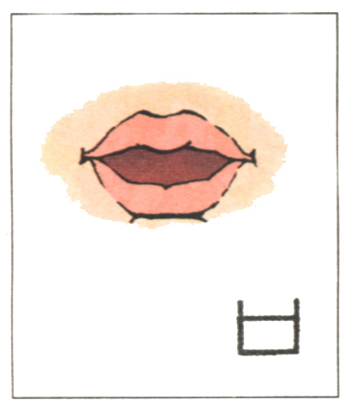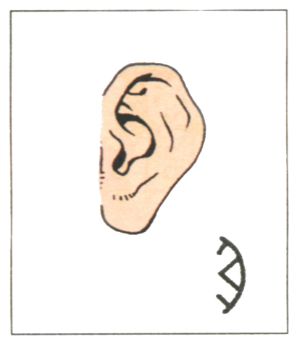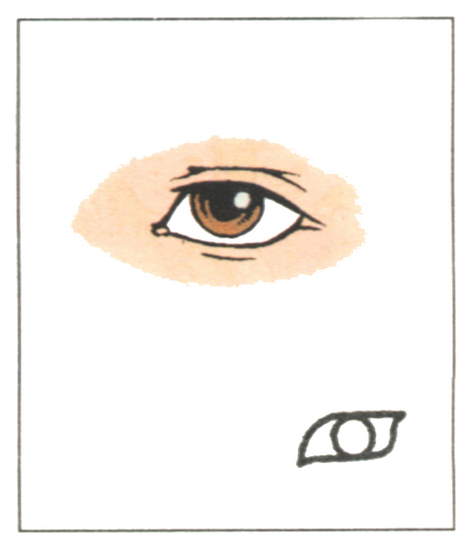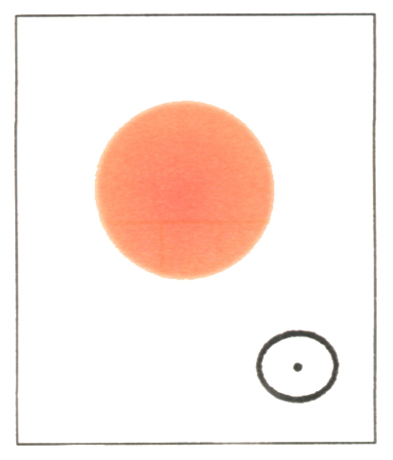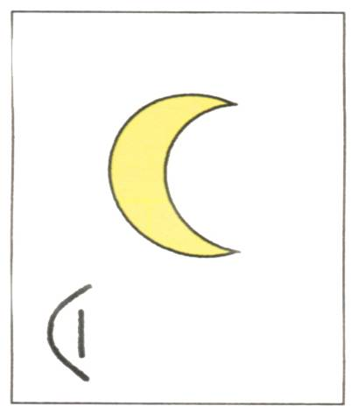
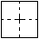
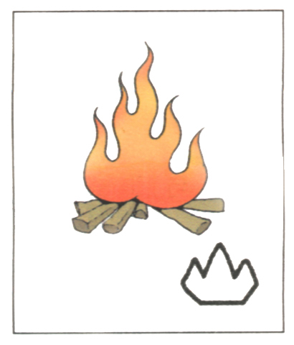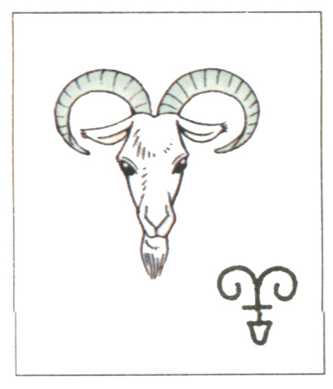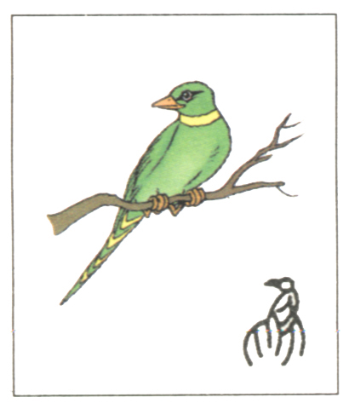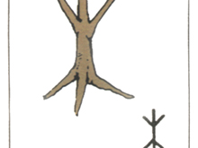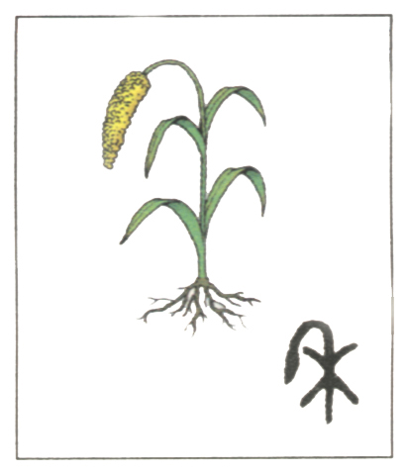
三、读拼音先写出笔画，再写出一个带有这个笔画的字。
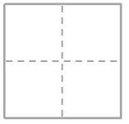
hénɡ shù piě tí

shù zhé hénɡ piě shù tí xié ɡōu

hénɡ zhé ɡōu wò ɡōu shù wān ɡōu

.1 .
四、按要求填空。
①“水”的笔顺是（ ），第二笔是（ ）。
②“虫”共有（ ）笔，第五笔是（ ）。
③“从”的第二笔是（ ），第四笔是（ ）。
④“林”是（ ）结构，“早” 是（ ）结构。
⑤“巴”字加上“扌”是（ ）字，读作（ ），可以组词为（ ）。
⑥“云”的第三笔是（ ），可以组词为（ ）、（ ）。
⑦“地” 在“土地”中读（ ），在“慢慢地”中读（ ）。
⑧“东” 共有（ ）笔，第二笔是（ ），可以组词为（ ）。
五、选一选，填一填。
（1）是 好 去 你 从 全 们 早
左右结构： 上下结构：
（2）白 我 巴 回 把 衣 牙 正
4画的是： 。5画的是： 。
6画的是： 。 7画的是： 。
六、用“√“给下列加点字选择正确的读音。
1、看着（zhe zháo ）看着，我睡着（zhe zháo ）了。
2、我的头发长（cháng zhǎng ）长（cháng zhǎng）了，我真高兴！
3、他着急地（ de dì ）说：“地（de dì ）里的庄稼都死了！”
4、小猴子长（ cháng zhǎng ）着一条长长（cháng zhǎng ）的尾巴。
5、听着（zhe zháo）轻柔的音乐，我很快就睡着（zhe zháo ）了。
.2 .
七、加一加，减一减写汉字。
1、加一加，变成一个汉字。
人＋人→（ ） 人＋门→（ ） 木＋木→（ ）
女＋子→（ ） 日＋月→（ ） 人＋王→（ ）
2、减一减，变成两个汉字。
明→（ ）＋（ ） 早→（ ）＋（ ）
和→（ ）＋（ ） 妈→（ ）＋（ ）
八、照样子，加一笔，变成新字再组词。
例：二→（ 三 ）（ 三天 ）
日→（ ）（ ） 木→（ ）（ ）云→（ ）（ ）
了→（ ）（ ） 人→（ ）（ ）月→（ ）（ ）
九、照样子，减一笔，变成新字再组词。
例：中→（ 口 ）（ 人口 ）
天→（ ）（ ） 土→（ ）（ ） 自→（ ）（ ）
去→（ ）（ ） 少→（ ）（ ） 本→（ ）（ ）
十、判断对错，对的画“√”，错的“×”。
1、“耳”的第三笔是“–”。……………………………………… （ ）
2、“手”的第四笔和“才”的第二笔都是竖钩。………………（ ）
3、“数”有两个读音，一个读“shǔ”，一个读shù”。…………（ ）
4、“西”的第五笔和“四”的第四笔都是竖弯。………………（ ）
5、“林”的第四笔和“木”的第四笔都是点。……………………（ ）
.3 .
6、“长”的第三笔和“比”的第二笔相同，都必须是竖提。…（ ）
7、“上”共有三笔，第一笔是“–”。…………………………（ ）
8、弯弯的月儿像圆盘。…………………………………………（ ）
9、松鼠的尾巴好像一把伞。……………………………………（ ）
10、五星红旗是我们的国旗。……………………………… …（ ）
十一、读一读，选一选，对的“√”。
诗（sī shī ） 森（sēn sēng ） 众（zòng zhòng ）
坐（zuò zòu ） 伞（sǎi sǎn ） 杏（xìn xìng ）
金（jīn jīng ） 参（cān chān ） 进（jìn jìng ）
变（biè biàn ） 风（fōng fēng ） 快（kuài kuàn ）
十二、手拉手，找朋友。
⑴ 妈 土 打 棋 语 桌

tǔ mā qí dǎ zhuō yǔ
⑵ 参 更 睡 服 旁 莲 旗

shuì cān gèng lián fú páng qí
⑶ 青蛙 看见 美丽 树叶 医院 参加

qīng wā měi lì shù yè kàn jiàn cān jiā yī yuàn
.4 .
⑷天 办 下 诗 许 禾

人 地 多 法 苗 山
⑸青 风 国 词 江 白

南 旗 蛙 云 雨 语
⑹天 雨 羊 鸟 山清 柳树

水秀 桃红 地 马 虫 风
⑺美丽的 清清的 火红的 高大的 明亮的 宽广的

河水 枫叶 雪松 鲜花 操场 教室
⑻一只 可爱的 脚印 兔子 尾巴长
一朵 金色的 小狗 猴子 尾巴短
一串 雪白的 项链 鸭子 尾巴扁
一条 快活的 浪花 孔雀 尾巴弯
一片 黑黑的 树叶 公鸡 尾巴好像一把伞
一个 碧绿的 影子 松鼠 尾巴最好看
.5 .
十三、找出下面的反义词。
上—（ ） 大—（ ） 关—（ ） 水—（ ）
东—（ ） 多—（ ） 来—（ ） 地—（ ）
外—（ ） 黑—（ ） 无—（ ） 男—（ ）
短—（ ） 前—（ ） 坏—（ ） 晚—（ ）
反—（ ）
十四、比一比，再组词。
人（ ） 耳（ ） 目（ ）了（ ）大（ ）
八（ ） 月（ ） 自（ ）子（ ）天（ ）
四（ ） 工（ ） 日（ ）禾（ ）儿（ ）
西（ ） 土（ ） 白（ ）和（ ）几（ ）
木（ ） 云（ ） 刀（ ）月（ ）巴（ ）
本（ ） 去（ ） 力（ ）用（ ）把（ ）
小（ ） 五（ ） 牛（ ）中（ ）同（ ）
少（ ） 正（ ） 半（ ）虫（ ）问（ ）
马（ ） 山（ ） 口（ ） 好（ ）下（ ）
鸟（ ） 出（ ） 回（ ） 妈（ ）不（ ）
十五、扩词。
火（ ）（ ）（ ） 水（ ）（ ）（ ）
雨（ ）（ ）（ ） 来（ ）（ ）（ ）
头（ ）（ ）（ ） 心（ ）（ ）（ ）
手（ ）（ ）（ ）.6.开（ ）（ ）（ ）
十六、选一选，填一填。
1、把序号写在括号里。
①片 ②条 ③个 ④朵 ⑤只 ⑥头 ⑦颗 ⑧群
一（ ）小花 一（ ）树叶 一（ ）苹果 一（ ）小狗
一（ ）黄牛 一（ ）星星 一（ ）鸭子 一（ ）小鱼
2、我会选字填空
（1） 木 目
①上课时，我总是（ ）不转睛地盯着黑板。
②我喜欢吃黑（ ）耳，妈妈说它很有营养。
（2） 小 少
①这个苹果很（ ）。 ②今天你学了多（ ）个生字。
（3） 又 有
①我国（ ）五十六个民族。 ②过了新年，我（ ）大了一岁。
（4） 和 禾
①田里的（ ）苗绿油油的。 ②我（ ）妈妈去公园玩。
（5） 几 己
①桌子上放着（ ）本书。②星期天，我自（ ）来到了奶奶家。
（6）巴 把 白 自
①小妹妹最喜欢玩泥（ ）。 ②我（ ）（ ）已的（ ）裙子洗干净了。
（7） 上 长 山
①万里（ ）城像一条巨龙。②（ ）（ ）有一棵高大的松树。
.7.

